TEHNISKĀ SPECIFIKĀCIJA/ TECHNICAL SPECIFICATION Nr. TS 2301.1xx v2

Sadales transformators 20/1kV/ Distribution transformer 20/1kV
Nr./ No | Apraksts/ Description | Minimālā tehniskā prasība/ Minimum technical requirement | Piedāvātās preces konkrētais tehniskais apraksts/ Specific technical description of the offered product | Avots/ Source | Piezīmes/ Remarks
 | Vispārīgā informācija/ General information
 | Ražotājs (nosaukums, atrašanās vieta)/ Manufacturer (name and location) | Norādīt/ Specify
 | 2301.101 Sadales transformators, 20/1kV, 30kVA, Dyn11/  Distribution transformer, 20/1kV, 30kVA, Dyn11 | Tipa apzīmējums/ Type reference
 | 2301.102 Sadales transformators, 20/1kV, 50kVA, Dyn11/  Distribution transformer, 20/1kV, 50kVA, Dyn11 | Tipa apzīmējums/ Type reference
 | 2301.103 Sadales transformators, 20/1kV, 100kVA, Dyn11/  Distribution transformer, 20/1kV, 100kVA, Dyn11 | Tipa apzīmējums/ Type reference
 | Preces marķēšanai pielietotais EAN kods, ja precei tāds ir piešķirts/ The EAN code used to mark the product, if such has been assigned | Norādīt / Specify
 | Norādīt vai, izmantojot EAN kodu, ražotājs piedāvā iespēju saņemt digitālu tehnisko informāciju par preci (tips, ražotājs, tehniskie parametri, lietošanas instrukcija u.c.)/ Specify whether when using the EAN code, the manufacturer offers the possibility to receive digital technical information about the product (type, manufacturer, technical parameters, instructions for use, etc.) | Norādīt / Specify
 | Standarti/ Standarts
 | Atbilstība standartam/ According standarts IEC 60076 | Atbilst/ Confirm
 | Atbilst ES regulai/ According EU regulation Nr. 548/2014 | Atbilst/ Confirm
 | Dokumentācija/ Documentation
 | Ir iesniegts preces attēls, kurš atbilst sekojošām prasībām/An image of the product that meets the following requirements has been submitted:  - ".jpg" vai “.jpeg” formātā/ ".jpg" or ".jpeg" format  - izšķiršanas spēja ne mazāka par 2Mpix/ resolution of at least 2Mpix  - ir iespēja redzēt visu preci un izlasīt visus uzrakstus, marķējumus uz tā/ the complete product can be seen and all the inscriptions markings on it can be read  - attēls nav papildināts ar reklāmu/ the image does not contain any advertisement | Atbilst/ Confirm
 | Oriģinālā lietošanas instrukcija sekojošās valodās/ User manual (technical instructions) | LV vai/or EN
 | Piedāvājumā jāiekļauj tipa testu un/vai produkta sertifikāta kopija. Tipa testu un/vai produkta sertifikātu izsniegusi laboratorija vai sertificēšanas institūcija, kas akreditēta saskaņā ar ES pieņemto akreditācijas kārtību (laboratoriju/institūciju akreditējis viens no Eiropas Akreditācijas kooperācijas (EA) dalībniekiem (http://www.european-accreditation.org/) un atbilst ISO/IEC 17025/17065 standartu prasībām./ Shall be add copy of type test and/or product certificate. Type test and/or product certificate shall be issued by laboratory or certification body accredited in accordance with the accepted EU accreditation procedure (laoratory/certification body have been accredited by a member of the European Co-operation for Accreditation (EA) (http://www.european-accreditation.org/) and compliant with the requirements of ISO/IEC 17025/17065 standard. | Atbilst/ Confirm
 | Tehniskā informācija/ Technical information
 | Nominālā jauda/ Rated power, kVA:
9.1. | 30kVA, (p.2.) | 30
9.2. | 50kVA, (p.3.) | 50
9.3. | 100kVA, (p.4.) | 100
 | Nominālais darba spriegums/ Rated voltage, V:
10.1. | Vidsprieguma/ Medium voltage, V | 200002x2,5%
10.2. | Zemsprieguma/ Low voltage, (1 kV), V | 1000
10.3. | Nominālā frekvence/ Frequency, Hz | 50
10.4. | Tinumu slēguma shēma, grupa/ Connection | Dyn11
10.5. | Fāzu skaits/ Phases | 3
 | Tukšgaitas zudumi, W/Slodzes zudumi/ (75⁰C) / No-load losses , W/Load losses (750C) , W | A₀-10%/ Ak
11.1. | 30kVA, (p.2.) | ≤ 67/ ≤ 630
11.2. | 50kVA, (p.3.) | ≤ 81/ ≤ 750
11.3. | 100kVA, (p.4.) | ≤ 130/ ≤ 1250
11.4. | Īsslēguma spriegums/ Impedance voltage | 4,0±10%
11.5. | Darbam vidsprieguma tīklā ar izolētu, kompensētu un mazrezistīvi zemētu neitrāli, trīs izvadi (caurvadizolatori) vidsprieguma pusē/ For connection to MV network with isolated, compensated or resonant earthed neutral. Three bushings on MV side | Jā/Yes
11.6. | Maksimālais ilgstoši pieļaujamais spriegums vidsprieguma tinumam/ Max continuous operating voltage kV | 24
 | Tinumu izolācijas pārbaudes/ Insulation tests:
Rūpnieciskās frekvences sprieguma tests (1 min) (AV)/
One-minute power frequency test (AV):
13.1. | Vidsprieguma/ Medium voltage | 50 kV
13.2. | Zemsprieguma/ Low voltage | 3 kV
 | Sprieguma impulsa tests/ Impulse voltage tests:
14.1. | Standarta impulss (LI)/ Standard impulse (LI) | 125 kV
14.2. | Tests ar aprautu zibensizlādes impulsu (LIC), IEC 60076-3, paragrāfs 13/ Test with lightning impulse chopped on the tail (LIC), IEC 60076-3, clause 13 | Jā/Yes
 | Prasības konstrukcijai/ Construction requirements
15. | Uzstādīšanas vide/ Installation environment | Iekštipa, ārtipa/  Indoor, outdoor
16. | Darba vides temperatūras diapazons/ Operating ambient temperature range | -40…+40C
17. | Hermētiski noslēgta, spiedienhermetizēta, rievota eļļas tilpne; materiāla biezums/ Hermetically sealed Transformer tank with corrugated walls; material thickness, EN 10131:
171. | 30kVA, (p.2.) | ≥1mm
17.2. | 50kVA, (p.3.) | ≥1mm
17.3. | 100kVA, (p.4.) | ≥1,2mm
17.4. | Pakāpjslēdzis sprieguma regulēšanai bez slodzes/ Tap changing, EN 60214-1 | VS pusē/ MV side, (DETC)
17.5. | Dzesēšanas sistēma/ Type of cooling | ONAN
17.6. | Izolējošā vide/ Filling medium, IEC 60296 | Neinhibitēta minerāl- eļļa bez PCB/ Uninhibited mineral oil - without PCB
17.7. | Bez eļļas līmeņa rādītāja/ Without oil level indicator | Jā/ Yes
18. | Stiprinājumi transformatora(30-50kVA) stiprināšanai vienstatņa balstā un transformatora pamatne bez riteņiem/ Transformer(30-50kVA) support lugs for one pole mounting4 and under base without rollers for conventional installation | Jā/ Yes
19. | Caurvadizolatoru izvadi/ Bushing terminals:
19.1. | Vidsprieguma/Medium voltage, LVS EN 50180 | Porcelāna izolatori (norādīt tipu)/ Porcelain bushing (indicate type)
19.2. | Zemsprieguma/ Low voltage, LVS EN 50386, DIN 42530 | Porcelāna caurvadizolators (norādīt tipu un izmantoto izvada vara sakausējumu)/ Porcelain bushing (indicate type and bushing Cu alloy )
19.3. | Marķējums caurvadizolatoriem (fāžu izvadu apzīmējumi)/  Terminals shall be indicated on tank | Jā/Yes
19.4. | Zemējuma pievienojuma vieta/ Earthing connection, EN 50216-4 (BM DIN 48088) | Uz transformatora korpusa virsmas un transformatora pamatnes/ Earthing connections must be on transformer cover and tank base
19.5. | Pretkorozijas aizsardzība darbam ārējā vidē ar kalpošanas laiku ≥ 30 gadi, korozivitātes kategorija C3, karsti cinkots (minimālais cinka pārklājuma biezums 50µm)/ Anti – rust protection ≥30 years according atmospheric corrosivity class C3, hot-dip galvanized (min. thickness 50µm), EN ISO 1461 | Jā/Yes
20. | Skaņas līmenis/ Noise level, dB(A):
20.1. | 30kVA, (p.2.) | Norādīt/ Specify
20.2. | 50kVA, (p.3.) | Norādīt/ Specify
20.3. | 100kVA, (p.4.) | Norādīt/ Specify
21. | Izmēri: Garums x Platums x Augstums/ Dimensions: Length x Width x Height⁵, mm:
21.1. | 30kVA, (p.2.) | ≤1150x750x1510
21.2. | 50kVA, (p.3.) | ≤1150x750x1510
21.3. | 100kVA, (p.4.) | ≤1150x750x1510
22. | Kopējais svars/ Total mass, kg:
22.1. | 30kVA, (p.2.) | ≤ 860
22.2. | 50kVA, (p.3.) | ≤ 860
22.3. | 100kVA, (p.4.) | ≤ 1200
23. | Parametru plāksnīte- pret atmosfēras iedarbību izturīga ar aizsargpārklājumu. Novietojums: uz sānu sienas tuvu korpusa augšējai malai. Plāksnītē iekļaujama informācija atbilstoši LVS EN 60076-1 un ES Komisijas Regulas Nr.548/2014 prasībām/ Nameplate of transformer- atmospheric conditions resistant material with protection coat; Location: near the top at the side. Information according LVS EN 60076-1 and EU Commission regulation No.548/14 | Jā/Yes
24. | Ražotāja noteiktam transformatora sērijas numuram jābūt iegravētam uz transformatora korpusa/ Manufacturer’s serial number must be indelibly engraved on transformer tank | Jā/Yes

Pielikums Nr.1 / Annex No. 1

Skice stiprinājumu izveidojumam transformatora stiprināšanai vienstatņa balstā/ Sketch of support lugs for one pole mounting

1.Stiprinājumiem jābūt karsti cinkotiem/ Support lugs must be hot dip galvanized
2.Minimālais attālums L starp Element 1 un Element 2 - 250 mm (šis atļums tiek rekomendēts pēc iespējas lielāks)/ Minimum distance L between Element 1 and Element 2 - 250 mm (recommended as long as possible).
3. Stiprinājumiem jānodrošina transformatora uzkāršana uz divām M20x300 bultskrūvēm/ Support lugs must ensure suspending of transformer on two M20x300 bolts.
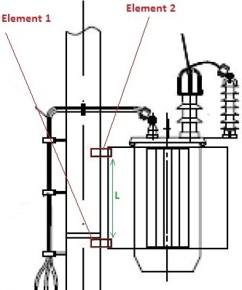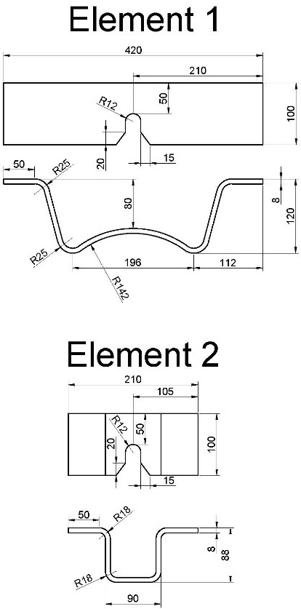

Precīzs avots, kur atspoguļota tehniskā informācija (instrukcijas nosaukums un lapaspuse)/ An accurate source presenting the technical information (title and page of the instruction)
“Sadales tīkls” materiālu kategorijas nosaukums un numurs/ Name and number of material category of AS “Sadales tīkls”
Norādīt pilnu preces tipa apzīmējumu (modeļa nosaukums)/ Specify type reference (model name)
Stiprinājumu skici skatīt tehniskās specifikācijas pielikumā/ Sketch of support lugs see in annex 1 of technical requirements
Pieļaujams palielinājums katrai dimensijai +50 mm
Pieļaujamas citas konstrukcijas, ja tiek nodrošināts, ka transformatoru iespējams uzkārt uz bultskrūvēm ar izmēru M20x300 un tiek nodrošināta transformatora stabilitāte/ Different constructions are acceptable if ensured that transformer can be suspended on M20x300 bolts and ensured stability of transformer

